 KHOA CN CƠ KHÍ |  | Thời gian  thực hiện |  | TIỆN CÔN BẰNG PHƯƠNG PHÁP XOAY XIÊN BÀN TRƯỢT DỌC PHỤ |  |  | Lớp | Bài
 |  | Từ : 11/6/18  Đến :11/6/18 |  |  |  |  | 17C1 –CCK6 | 2
*Mục tiêu của bài:
Sau khi học xong bài học này học sinh có khả năng:
*Kiến thức :
+ Trình bày được cách gá dao , gá phôi lên máy tiện.
+ Xác định được trình tự các bước tiện côn bằng cách xoay xiên bàn trượt dọc phụ
+ Trình bày được các dạng sai hỏng khi tiện côn bằng cách xoay xiên bàn trượt dọc phụ
*Kỹ năng :
+ Thực hiện chọn chế độ cắt để tiện côn bằng cách xoay xiên bàn trượt dọc phụ đúng kỹ thuật .
+ Thực hiện tiện tiện côn bằng cách xoay xiên bàn trượt dọc phụ đúng trình tự các bước, đảm bảo yêu cầu kỹ thuật .
*Thái độ :
+ Hình thành thói quen làm việc theo nhóm , đảm bảo an toàn , tác phong công nghiệp
*NỘI DUNG
1.Chuẩn bị
- Thiết bị: máy tiện, máy mài 2 đá.
- Phôi liệu: kế thừa bài tập trước.
- Dụng cụ cắt: dao tiện lỗ bậc, dao tiện lỗ suốt.
- Dung cụ đo: thước cặp 1/20.

2.Các bước thực thực hiện( bảng 2.1)

BẢNG 2.1: CÁC BƯỚC THỰC HIỆN TIỆN CÔN BẰNG PHƯƠNG PHÁP XOAY XIÊN BÀN TRƯỢT DỌC PHỤ

TT | Tên bước |  | Thao tác / động tác |  | Yêu cầu / tiêu chuẩn kỹ thuật | Hình vẽ minh họa
1 | Đọc và phân tích bản vẽ, kiểm tra phôi, xác định phương án gia công. |  | - Đọc các hình chiếu, nắm các kích thước và yêu cầu kỹ thuật của chi tiết.  - Dùng thước kiểm tra lượng dư phôi theo bản vẽ.  - Chọn phương án gia công hợp lý |  | - Để chọn thiết bị, dụng cụ cho phù hợp.  - Phân phối lượng dư cho các mặt gia công.  - Đảm bảo độ chính xác và năng suất.
2 | Chọn: Máy, đồ gá, dao cắt, dụng cụ đo, kiểm tra, phôi. |  |  |  | - Chọn máy có công suất và điều kiện gia công phù hợp.  - Đồ gá: mâm cặp 3 vấu  - Dao dao tiện ngoài 90⁰  - Thước cặp 1/20.  - Phôi: bài tập trước  - Gá kẹp thuận lợi dễ dàng.  - Kiểm tra kích thước. | 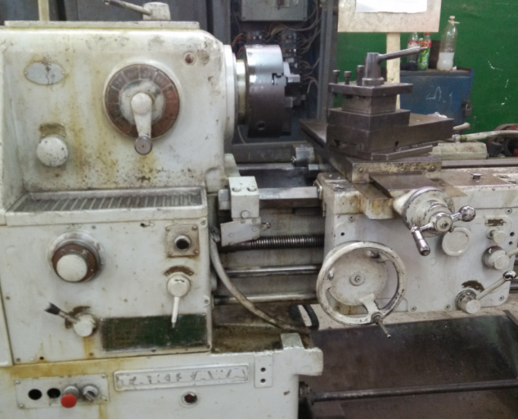
3 | Gá phôi, gá dao  + Gá phôi |  | - Phôi được gá trên mâm cặp 3 chấu |  | - Chiều dài ló ra khỏi chấu cặp khoảng 60mm.  - Rà tròn phôi đồng tâm  - Đảm bảo lực siết mâm
 | + Gá dao |  | + Gá dao tiện ngoài 90⁰ lên ổ gá dao |  | + Đảm bảo gá dao ngay tâm , chiều dài đầu dao ló ra khỏi ổ dao không quá 1.5h ( h là chiều cao thân dao).  + Dao được kẹp trên ổ gá dao ít nhất là hai vít siết trên lưng dao.  + Đảm lực siết vừa đủ và dao đủ cứng vững.
4 | Vạt mặt đầu - Tiện trụ Φ30x33  - Tiện mặt đầu  - Tiện phần trụ Φ30x33 |  | Choïn:  n= 300 ÷ 500 voøng/phuùt.  S= Stay ≈ 0,05mm/voøng  t = 0,5 mm.  Choïn:  n= 300 ÷ 500 voøng/phuùt.  S= Stay ≈ 0,05mm/voøng  t = 2,5 mm. ( $t_{1}$= 1.5 ; $t_{2 }$= 1.0 ) |  | + Đảm bảo mặt đầu vuông góc với đường tâm phôi.  + Đảm bảo độ đồng tâm với đường kính ngoài | s_{n}  Vaït maët vöøa phaúng.  s_{n}  Vaït maët vöøa phaúng.
5 | Tiện côn  + Lấy dấu chiều sâu lỗ bậc 25mm  + Tiện thô lỗ bậc  Ø 23 Ø 32.5 x 24,5mm  + Tiện tinh lỗ bậc  Ø 32.5 Ø 33 x 25mm |  | - Mở đai ốc bàn trượt trên  - Xoay bàn trượt trên một góc α theo ngược chiều kim đồng hồ, ta áp dụng công thức  tgα =  - Đảm bảo lực hãm các đai ốc bàn trượt  - Kiểm tra, điều chỉnh bàn trượt trên êm, nhẹ  - Thực hiện tiện côn theo hướng tiến bàn trượt trên bằng tay.  - Tiện được ½ chiều dài côn => kiểm tra  - Nếu côn lớn ở đường kính lớn thì ta giảm độ côn và ngược lại.  - Khi đã đúng góc côn, tiếp tục tiện đến khi hoàn chỉnh.  Điều chỉnh chế độ cắt:  t =1 mm; s = stay ≈ 0.1 mm/v;  n = 200 - 300 v/p  Điều chỉnh chế độ cắt:  t =0,25 mm; s ≈ 0.02 mm/v;  n = 80 - 100 v/p |  | Đảm bảo chiều sâu lỗ bậc  - Nếu chiều sâu cắt lớn dao sẽ bị đẩy.  - Xác định chính xác lượng dư gia công tinh.  - Đảm bảo kích thước chiều sâu lỗ bậc được chính xác.  - Đảm bảo kích thước nằm trong dung sai cho phép.  - Đảm bảo độ nhám bề mặt.
7 | Kiểm tra kích thước hoàn thành sản phẩm |  | Kiểm tra chi tiết có đạt kích thước đúng theo yêu cầu bản vẽ hay không?  Tháo chi tiết ra khỏi máy. |  | Đảm bảo kích thước theo bản vẽ

3.Các dạng sai hỏng ,nguyên nhân , biện pháp khắc phục
NGUYÊN NHÂN | BIỆN PHÁP KHẮC PHỤC

A. Kích thước đường kính và chiều dài sai
- Thao tác đo sai  - Thao tác lấy du xích sai | - Kiểm tra lại thao tác đo  - Kiểm tra lại thao tác lấy du xích

B. Góc côn sai
- Điều chỉnh độ côn sai  - Bàn trượt trên có độ rơ  - Bàn trượt trên bị bị dịch chuyển  - Dao mòn | - Điều chỉnh lại độ côn  - Điều chỉnh lại bàn trượt trên  - Kiểm tra lại lực hãm đai ốc bàn trượt  - Mài lại dao

C.Độ nhẵn không đạt
- Dao mòn  - Tiến cắt không đều tay  - Chế độ cắt không hợp lý  - Bàn trượt trên có độ rơ  - Máy rung động | - Mài lại dao  - Rèn luyện lại tiến cắt bằng tay cho đều  - Chọn lại chế độ cắt theo sổ tay thợ tiện  - Điều chỉnh lại bàn trượt trên  - Kiểm tra lại độ rung động của máy

4.Thao tác mẫu
+ Thực hiện tiện lỗ bậc

5.Tổ chức cho SV làm thử và nhận xét

6.Giao nhiệm vụ, phân công vị trí luyện tập

